Дизайн, синтез и компьютерное моделирование киназных ингибиторов DRAK1 и ERK5
Шкиль Д.О., Иваненков Я.А., Финько А.В., Белоглазкина Е.К.
Студент, 6 курс специалитета
Московский государственный университет имени М.В. Ломоносова,
химический факультет, Москва, Россия
E-mail: shkil_dmitriy@mail.ru
Киназные ингибиторы играют ключевую роль в терапии онкологических заболеваний. С 2012 по 2015 год Управление по санитарному надзору за качеством пищевых продуктов и медикаментов США (FDA) одобрило 15 малых молекул, действующих как ингибиторы киназ [1]. Известно, что киназные сигнальные пути управляют многими характерными для опухолей процессами, включая пролиферацию, выживание, подвижность клеток, метаболизм, ангиогенез и противодействие противоопухолевому иммунному ответу. Киназы DRAK1 и ERK5 являются многообещаюшими мишенями для успешной борьбы с опухолевыми заболеваниями [2,3]. При поиске и дизайне киназных ингибиторов успешно применяются различные подходы компьютерного моделирования (молекулярный докинг, фармакофорный поиск и др.).
Цель данной работы – дизайн потенциальных киназных ингибиторов DRAK1 и ERK5, основанный на результатах молекулярного докинга, и последующий синтез соединений.
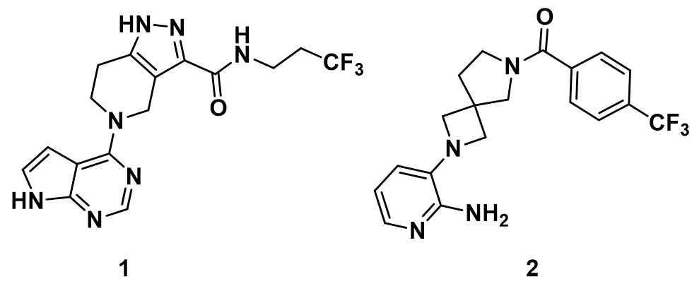
Рис. 1. Синтезированные соединения - потенциальные ингибиторы DRAK1 и ERK5

В нашей работе были смоделированы киназные сайты связывания белков DRAK1 и ERK5, а также предложен дизайн и осуществлен синтез киназных ингибиторов (соединения 1 и 2). Валидация белковых моделей производились двумя методами: модель ERK5 отвалидирована по значениям активности молекул из литературных данных с помощью построения зависимости между активностью и скоринг-функцией, модель DRAK1 – с помощью редокинга лигандов из лиганд-белковых комплексов DRAK1 и вычисления RMSD между спрогнозированной конформацией и координатами из данных рентгеноструктурного анализа. Для лигандов 1 и 2 спрогнозированы позы внутри лиганд-белкового комплекса и значения энергий связывания на основании результатов молекулярного докинга. Целевые соединения были получены в 5-6 стадий с применением классических методов и подходов тонкого органического синтеза, все соединения охарактеризованы с помощью физико-химических методов анализа.
Литература
1. Wu P., Nielsen T.E., Clausen M.H. FDA-approved small-molecule kinase inhibitors // Trends Pharmacol Sci. 2015. Vol. 36, № 7. P. 422–439.
2. Lochhead P.A., Gilley R., Cook S.J. ERK5 and its role in tumour development // Biochem Soc Trans. 2012. Vol. 40, № 1. P. 251–256.
3. Chen A.S. et al. Drak/STK17A Drives Neoplastic Glial Proliferation through Modulation of MRLC Signaling // Cancer Res. 2019. Vol. 79, № 6. P. 1085–1097.

